# 目录

目录 1

1. 引言 4

1.1编写目的 4

1.2项目背景 4

1.3预期读者和阅读建议 5

1.4项目范围（对象） 5

2. 总体描述 5

2.1 目标 5

2.1.1 开发背景 5

2.1.2 开发意图 5

2.1.3 应用目标 5

2.1.4 产品前景 6

2.2 用户特点 6

2.2.1 最终用户及特点 6

2.2.2 软件使用频度 6

2.2.3 用户场景 6

2.2.4 用例图 8

2.3 功能需求 8

2.4 假定和约束 8

2.4.1 假定 8

2.4.1 约束 9

2.5 运行环境 9

3.界面原型 10

3.1 登录界面 10

3.2 注册界面 11

3. 3 忘记密码、重设密码界面 12

3.4 软件首页 12

13

3.5 发布动态界面 14

14

3.6 用户个人界面 15

3.7 用户个人信息界面 16

4. 系统功能描述及验收验证标准 17

# 1. 引言

## 1.1编写目的

编写该需求规格说明书的目的是尽可能全面地阐述用户的需求，从用户的角度描述该软件产品的功能、操作界面等内容，给用户展现该软件产品的大概面貌，以求与用户的需求达成一致，同时为软件开发者指明大致的开发方向，为后面的软件开发做好充足的准备。

## 1.2项目背景

在交大的校园生活中，我们经常会遇到下面这些问题：关注不到各种竞赛动态、了解不到交大最近发生的新鲜事、如何获取学姐学长考研上岸经验、考普通话或计算机如何准备、面对众多通识课不知如何选择、某老师的某某课程怎么样、自己感兴趣的消息发布在不同的地方，有的在教务网或杨华素质网，有的在校医院网站，有的在QQ消息群，有的在微信公众号上，地方太多自己根本看不过来......这些问题在交大屡见不鲜，在新生之中问题就更多更突出。

该项目着眼于解决这些问题，让交大学子更快、更便利地获取有用、有趣的各种消息，创建指尖上的交大信息坛。

## 1.3预期读者和阅读建议

此需求规格说明书针对的对象有项目经理、设计人员、开发人员、用户及测试人员。

阅读本文，可以较全面地了解用户的需求，同时对该软件产品的相关说明、各项功能、操作界面、测试检验等内容有较清晰的了解。

## 1.4项目范围（对象）

该软件面向交大全体教师和学生用户群体。

# 2. 总体描述

## 2.1 目标

### 2.1.1 开发背景

开发背景：以下基于两类不同性质用户的特点进行描述。

·学生用户

目前，学生们虽然获取信息的途径很多，但是对于校园生活的信息获取却只能够通过朋友和同学的传播。对此，我们可以整合跳蚤市场，失物招领，美丽校园这几个模块等符合学生切身利益，方便校内学生生活的资讯的查看和发布。

·管理员

其他软件的管理已经有着较为成熟的软件管理体系，对此，对于管理员用户的开发目的就是调整他们的工作量并简化他们的工作。

### 2.1.2 开发意图

为学生提供一个校园社交平台，培养学生对于身边的事情的认知和感悟，去发现美好；为管理员提供一个简便的工作环境，大大减少管理员的工作量。

通过项目的开发过程，加强团队合作意识，培养团队合作实践能力;

旨在软件使用流畅，可维护性强，服务提供针对性强。

## 2.1.3 应用目标

本高校教师及大学生群体

## 2.1.4 产品前景

市场分析：目前市场上已有微博、小红书等流行的app。虽然如此，但是他们分享范围不同，不能够适应所有的群体。

竞争优势：

面向学生：能够为学生提供一个全新的社交平台，这里有跳蚤市场，失物招领，美丽校园等，方便校园信息的获取。

面向管理员：能够简化管理员的工作，让管理员可以更加轻松便捷地完成软件维护和管理。

## 2.2 用户特点

### 2.2.1 最终用户及特点

该软件的主要用户有两类，且用户性质不同。一类是学生，另一类是管理员。

学生用户：使用该软件的目的主要是对于校园的角落了解不够，同时缺乏信息获取方式和周边的社交机遇。跳蚤市场，失物招领，美丽校园等模块能够为学生提供全方位的信息获取和社交平台。

管理员用户：这类用户主要是为了能够得到更加轻松的工作，基于这项需求，软件的简化管理能够为管理员们提供一份便利。

### 2.2.2 软件使用频度

软件在工作日和非工作日都会使用，但正常工作日基于学生群体使用会少一些。

### 2.2.3 用户场景

1、背景：

（1）典型用户：

|  |  |
| --- | --- |
| 姓名： | 刘某 |
| 性别： | 男 |
| 身份： | 电子信息工程专业大三学生 |
| 典型场景： | 发现没有一个平台可以随时随刻分享自己美好的校园生活，并且找到志同道合的朋友 |
| 典型描述： | 今天学校的海棠开了，该给谁一起分享呢 |

|  |  |
| --- | --- |
| 姓名： | 王某 |
| 性别： | 男 |
| 身份： | 电子信息工程专业大三学生 |
| 典型场景： | 每次东西丢了就很难找回了，不知道自己的失物去了哪里 |
| 典型描述： | 我的杯子又丢了，怎么找回呀 |

|  |  |
| --- | --- |
| 姓名： | 陈某 |
| 性别： | 女 |
| 身份： | 电子信息工程专业大三学生 |
| 典型场景： | 自己好多用不了丢了又可惜的小物件，想在学校里面卖，又不太好意思 |
| 典型描述： | 那条项链去年买的，还没戴过几次呢，能卖出去就好了 |

|  |  |
| --- | --- |
| 姓名： | 李某 |
| 性别： | 女 |
| 身份： | 学校老师 |
| 典型场景： | 学校教务网东西太繁杂了，实在不好管理 |
| 典型描述： | 什么资讯都往教务网放，实在太多，要是能有个别的平台辅助管理就好了 |

（2）用户需求和待解决问题

学生：希望可以有一个平台可以有校内的学习交流，跳蚤市场，失物招领等符合学生切身利益的功能，方便校内学生的生活的资讯的查看和发布。

教师：上课时花费大量时间在平台管理，资讯推送上无法实现高效工作。

（3）假设：

A、软件功能全部实现

B、上述用户使用了本软件

### 2.2.4 用例图

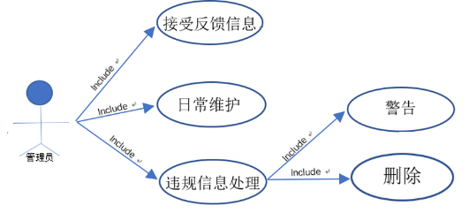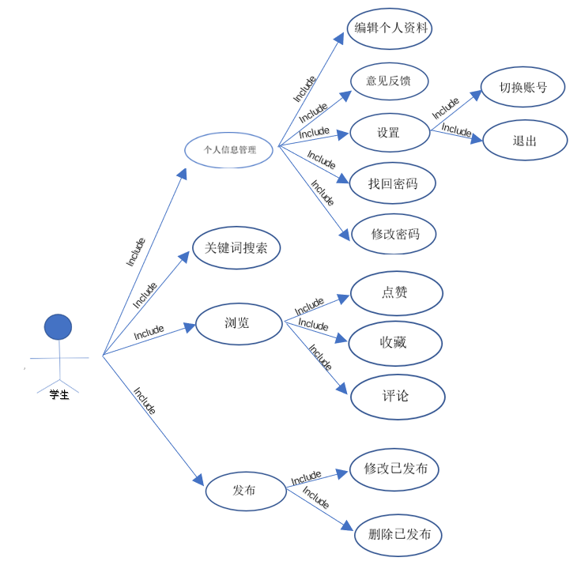

## 2.3 功能需求

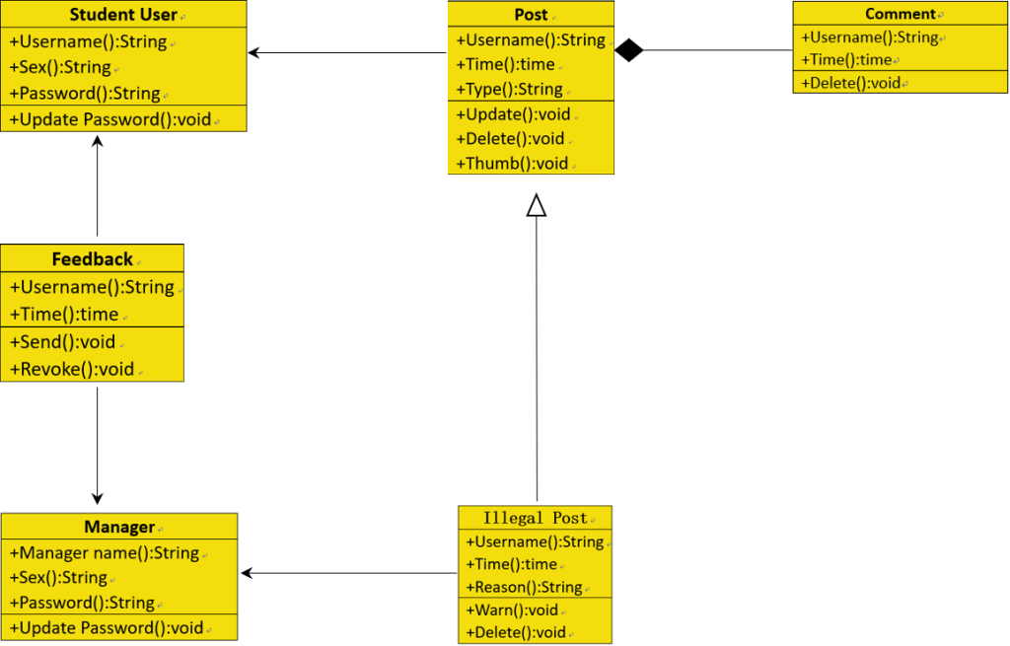

## 2.4 假定和约束

### 2.4.1 假定

( 1 ) 可操作性：假定使用的用户在经过一段时间熟悉之后，可以灵活地操作本系统。

( 2 ) 用户支持：假定在本系统开发的各个环节中得到用户的有效支持和配合。

( 3 ) 技术支持：假定开发初期，项目成员充分理解本系统的需求，并掌握一定的开发语言基础。在开发过程中遇到技术问题，可以及时得到老师的指导与帮 助。

( 4 ) 人员配合：假定项目所有成员在项目开发过程中积极配合，并且不会产生突发情况的而导致项目成员无法正常参与开发工作。

( 5 ) 时间限定：假定项目的截止时间不会提前。

( 6 ) 需求限定：假定项目需求确定之后，不会有太大改变。

### 2.4.1 约束

人员约束：

团队成员均为大三学生，共 5 人。

管理约束：

( 1 ) 本次开发，实行以一人担任项目管理者，分工合作的模式进行。力求每个人的分工涉及开发过程中的所有流程，并能够按照进度表进行，开发过程中遇 到的问题将通过项目会议得到一致的解决。

( 2 ) 项目成员需要明确自身责任，按时完成自身任务，互相配合。遇到问题时，项目管理者必须能够有效进行协调，使项目得到快速、有效的推进。

技术约束：

( 1 ) 项目成员在相关开发语言掌握方面存在一定欠缺，缺乏相关项目经验，在文档编写方面也有待提升。

( 2 ) 项目成员在美工方面非专业人士，能力有限。

时间约束：

本系统开发周期较短，时间相对紧张。

其他约束：

开发期间，项目组成员存在着各方面学业、竞赛等任务，会对项目进度造成一定的影响。

## 2.5 运行环境

Android;IOS

# 3.界面原型

## 3.1 登录界面

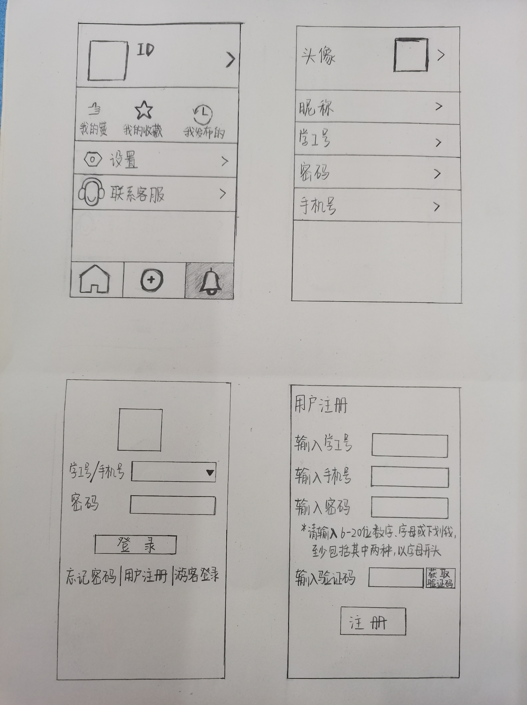

## 3.2 注册界面

**必须绑定相应学工号，保证注册人员为校内人员**

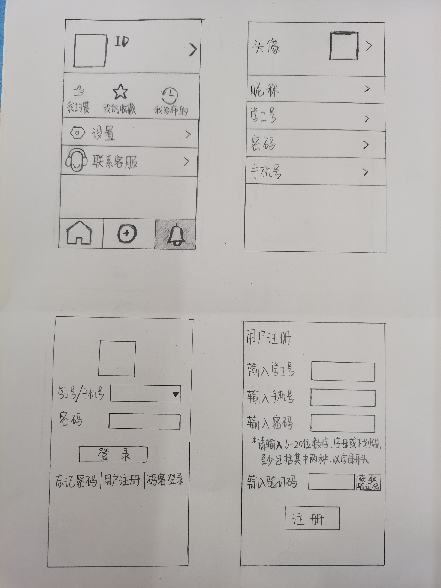

## 3. 3 忘记密码、重设密码界面

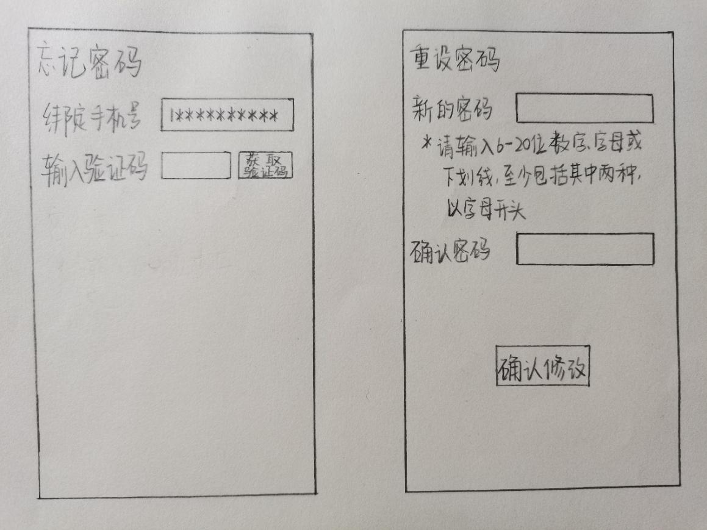

## 3.4 软件首页

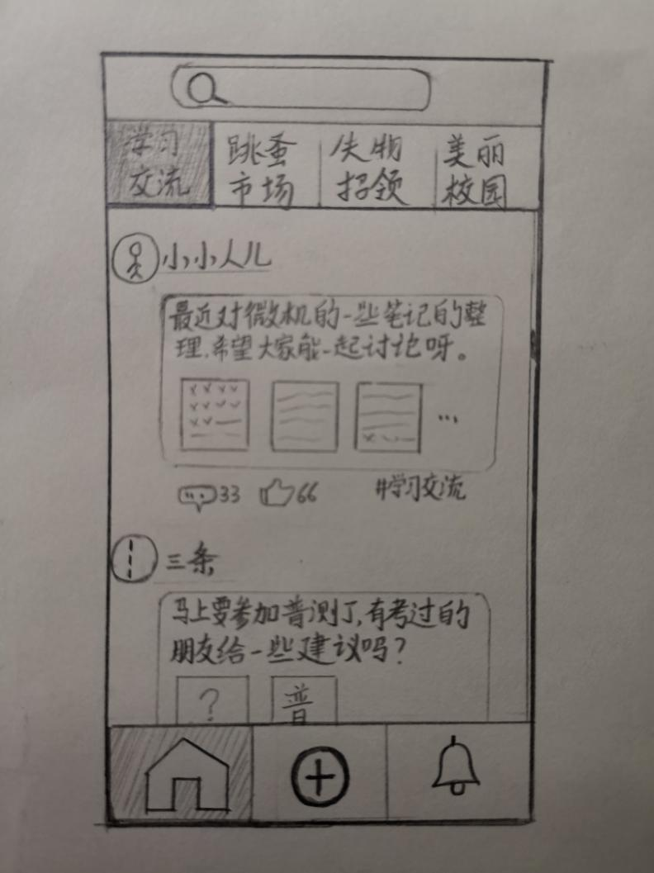 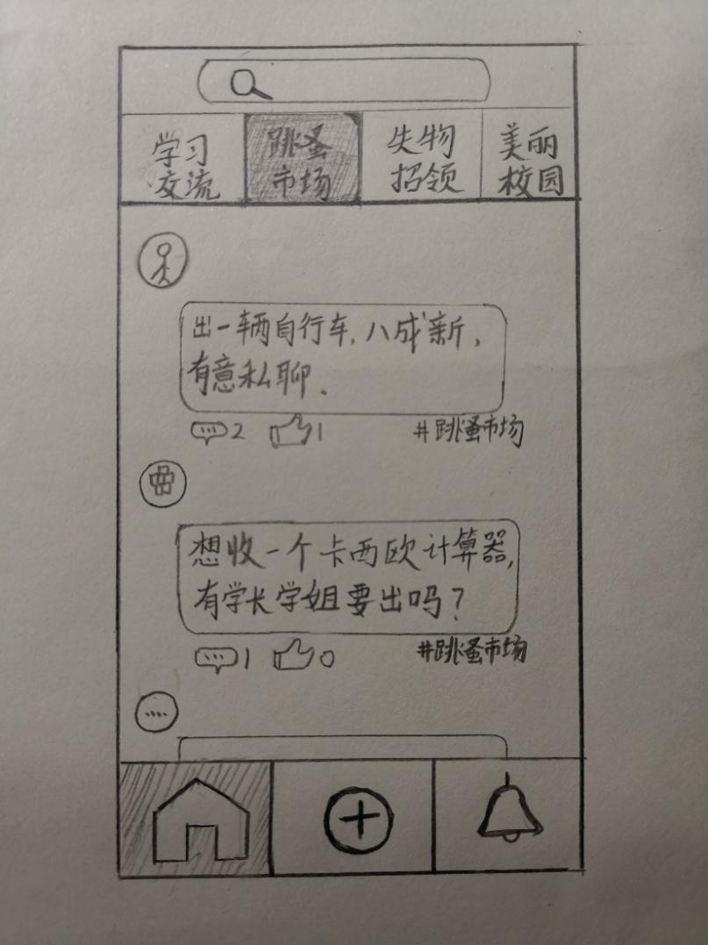

## 

## 3.5 发布动态界面

## 

## 3.6 用户个人界面

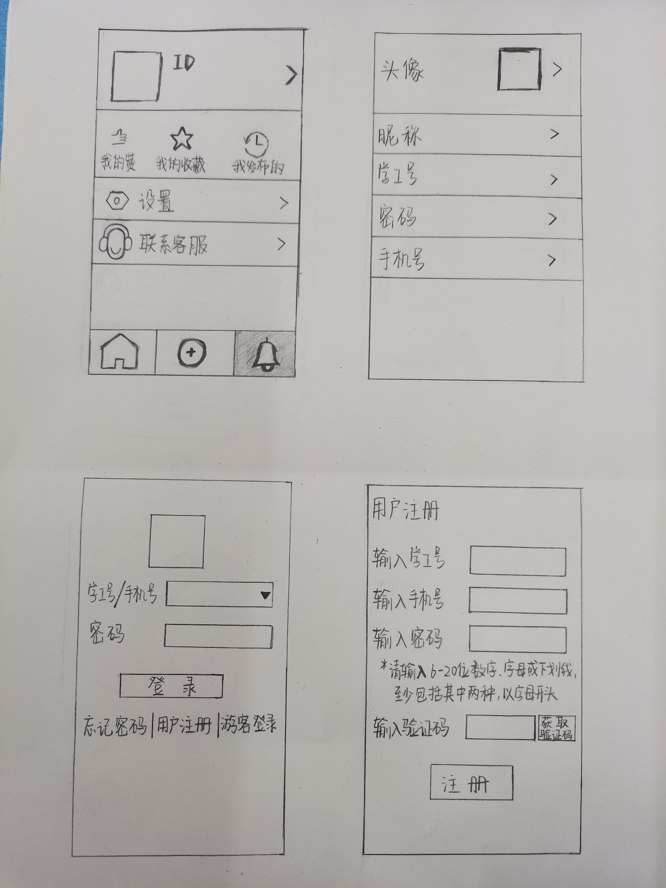

## 3.7 用户个人信息界面

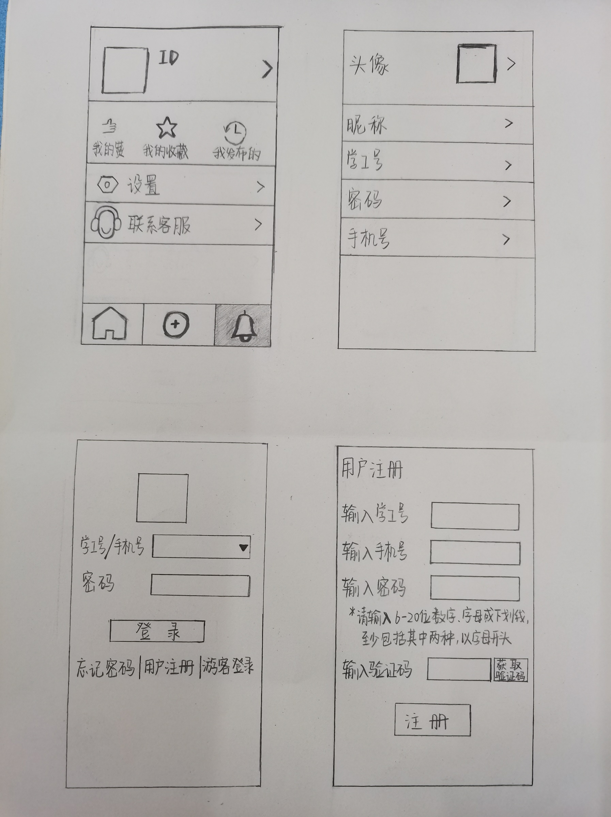

# 4. 系统功能描述及验收验证标准

|  |  |  |  |  |  |
| --- | --- | --- | --- | --- | --- |
| 功能界面 | 功能细化 | 操作 | 校验点 | 预期结果 | 完成情况 |
| 登录界面 | 登录 | 输入学工号/手机号 | 结果显示 | 显示学工号/手机号，若用户不存在，提示：该学工号/手机号不存在 |  |
| 输入密码 | 结果显示 | 密文显示密码 |  |
| 点击“登录” | 确认功能/跳转功能 | 若登录有效，跳转至软件首页，否则提示：学工号/手机号或密码错误 |  |
| 忘记密码 | 点击“忘记密码” | 跳转功能 | 跳转至忘记密码界面 |  |
| 用户注册 | 点击“用户注册” | 跳转功能 | 跳转至注册界面 |  |
| 游客登录 | 点击“游客登录” | 跳转功能 | 跳转至软件首页（未登录状态） |  |
| 注册界面 | 用户注册 | 输入学工号 | 结果显示 | 显示学工号，若存在，提示：该学工号已被注册 |  |
| 输入手机号 | 结果显示 | 显示手机号，若存在，提示：该手机号已被注册 |  |
| 输入密码 | 结果显示 | 密文显示密码，若格式有误，提示：密码格式有误 |  |
| 点击“获取验证码” | 跳转功能 | 手机接收验证码，若验证码发送成功，提示：获取成功 |  |
| 输入验证码 | 结果显示 | 显示验证码 |  |
| 点击“注册” | 跳转功能 | 若验证码错误，提示：验证码错误，请重新输入。  否则提示：注册成功，并跳转至软件主界面 |  |
| 点击“已有账号？立即登录” | 跳转功能 | 跳转至登录页面 |  |
| 忘记密码界面 | 重设密码 | 输入绑定手机号 | 结果显示 | 显示手机号，若该手机号不存在，提示：该手机号不存在 |  |
| 点击“获取验证码” | 跳转功能 | 手机接收验证码，若验证码发送成功，提示：获取成功 |  |
| 输入验证码 | 结果显示/跳转功能 | 显示验证码，若验证码错误，提示：验证码错误，请重新输入。  否则跳转至重设密码界面 |  |
| 重设密码界面 | 重设密码 | 输入新密码 | 结果显示 | 密文显示密码，若格式有误，提示：密码格式有误 |  |
| 再次输入新密码 | 结果显示 | 密文显示密码 |  |
| 点击“确认修改” | 确认功能/跳转功能 | 若前后输入密码一致，提示：密码修改成功！并跳转至登录界面，否则提示：密码输入不一致，请重新输入 |  |

|  |  |  |  |  |  |  |
| --- | --- | --- | --- | --- | --- | --- |
| 功能界面 | | 功能细化 | 操作 | 校验点 | 预期结果 | 完成情况 |
| 首页 | 学习交流界面 | 个性化推荐 | 无 | 结果显示 | 显示用户感兴趣的学习交流方面的动态内容 |  |
| 刷新 | 界面下拉 | 结果显示 | 显示用户感兴趣的最新动态内容 |  |
| 搜索 | 输入搜索内容 | 结果显示 | 显示搜索内容 |  |
| 点击搜索按钮 | 跳转功能 | 跳转至搜索结果显示界面，若无相应内容，在界面中显示：抱歉，没有您想要的结果 |  |
| 查看用户 | 点击页面中用户的头像 | 跳转功能 | 跳转至该用户的个人空间界面 |  |
| 动态展开 | 点击页面中感兴趣的动态 | 跳转功能 | 跳转至该动态的详细界面 |  |
| 点赞 | 点击动态中的点赞按钮 | 结果显示 | 该动态的点赞按钮显示的点赞数+1 |  |
| 评论 | 点击动态中的评论按钮 | 跳转功能 | 跳转至该动态的评论区界面 |  |
| 动态界面切换 | 点击“跳蚤市场” | 跳转功能 | 跳转至跳蚤市场界面 |  |
| 点击“失物招领” | 跳转功能 | 跳转至失物招领界面 |  |
| 点击“美丽校园” | 跳转功能 | 跳转至美丽校园界面 |  |
| 发布动态 | 点击“⊕” | 跳转功能 | 跳转至动态发布界面 |  |
| 进入个人界面 | 点击个人界面图标 | 跳转功能 | 跳转至个人界面 |  |
| 跳蚤市场界面 | 个性化推荐 | 无 | 结果显示 | 显示用户感兴趣的跳蚤市场方面的动态内容 |  |
| 刷新 | 界面下拉 | 结果显示 | 显示用户感兴趣的最新动态内容 |  |
| 搜索 | 输入搜索内容 | 结果显示 | 显示搜索内容 |  |
| 点击搜索按钮 | 跳转功能 | 跳转至搜索结果显示界面，若无相应内容，在界面中显示：抱歉，没有您想要的结果 |  |
| 查看用户 | 点击页面中用户的头像 | 跳转功能 | 跳转至该用户的个人空间界面 |  |
| 动态展开 | 点击页面中感兴趣的动态 | 跳转功能 | 跳转至该动态的详细界面 |  |
| 点赞 | 点击动态中的点赞按钮 | 结果显示 | 该动态的点赞按钮显示的点赞数+1 |  |
| 评论 | 点击动态中的评论按钮 | 跳转功能 | 跳转至该动态的评论区界面 |  |
| 动态界面切换 | 点击“学习交流” | 跳转功能 | 跳转至学习交流界面 |  |
| 点击“失物招领” | 跳转功能 | 跳转至失物招领界面 |  |
| 点击“美丽校园” | 跳转功能 | 跳转至美丽校园界面 |  |
| 发布动态 | 点击“⊕” | 跳转功能 | 跳转至动态发布界面 |  |
| 进入个人界面 | 点击个人界面图标 | 跳转功能 | 跳转至个人界面 |  |
| 失物招领界面 | 个性化推荐 | 无 | 结果显示 | 显示用户感兴趣的失物招领方面的动态内容 |  |
| 刷新 | 界面下拉 | 结果显示 | 显示用户感兴趣的最新动态内容 |  |
| 搜索 | 输入搜索内容 | 结果显示 | 显示搜索内容 |  |
| 点击搜索按钮 | 跳转功能 | 跳转至搜索结果显示界面，若无相应内容，在界面中显示：抱歉，没有您想要的结果 |  |
| 查看用户 | 点击页面中用户的头像 | 跳转功能 | 跳转至该用户的个人空间界面 |  |
| 动态展开 | 点击页面中感兴趣的动态 | 跳转功能 | 跳转至该动态的详细界面 |  |
| 点赞 | 点击动态中的点赞按钮 | 结果显示 | 该动态的点赞按钮显示的点赞数+1 |  |
| 评论 | 点击动态中的评论按钮 | 跳转功能 | 跳转至该动态的评论区界面 |  |
| 动态界面切换 | 点击“跳蚤市场” | 跳转功能 | 跳转至跳蚤市场界面 |  |
| 点击“学习交流” | 跳转功能 | 跳转至学习交流界面 |  |
| 点击“美丽校园” | 跳转功能 | 跳转至美丽校园界面 |  |
| 发布动态 | 点击“⊕” | 跳转功能 | 跳转至动态发布界面 |  |
| 进入个人界面 | 点击个人界面图标 | 跳转功能 | 跳转至个人界面 |  |
| 美丽校园界面 | 个性化推荐 | 无 | 结果显示 | 显示用户感兴趣的美丽校园方面的动态内容 |  |
| 刷新 | 界面下拉 | 结果显示 | 显示用户感兴趣的最新动态内容 |  |
| 搜索 | 输入搜索内容 | 结果显示 | 显示搜索内容 |  |
| 点击搜索按钮 | 跳转功能 | 跳转至搜索结果显示界面，若无相应内容，在界面中显示：抱歉，没有您想要的结果 |  |
| 查看用户 | 点击页面中用户的头像 | 跳转功能 | 跳转至该用户的个人空间界面 |  |
| 动态展开 | 点击页面中感兴趣的动态 | 跳转功能 | 跳转至该动态的详细界面 |  |
| 点赞 | 点击动态中的点赞按钮 | 结果显示 | 该动态的点赞按钮显示的点赞数+1 |  |
| 评论 | 点击动态中的评论按钮 | 跳转功能 | 跳转至该动态的评论区界面 |  |
| 动态界面切换 | 点击“学习交流” | 跳转功能 | 跳转至学习交流界面 |  |
| 点击“失物招领” | 跳转功能 | 跳转至失物招领界面 |  |
| 点击“跳蚤市场” | 跳转功能 | 跳转至跳蚤市场界面 |  |
| 发布动态 | 点击“⊕” | 跳转功能 | 跳转至动态发布界面 |  |
| 进入个人界面 | 点击个人界面图标 | 跳转功能 | 跳转至个人界面 |  |

|  |  |  |  |  |  |
| --- | --- | --- | --- | --- | --- |
| 功能界面 | 功能细化 | 操作 | 校验点 | 预期结果 | 完成情况 |
| 个人界面 | 个人信息查看与修改 | 点击个人头像 | 跳转功能 | 跳转至个人信息界面 |  |
| 查看点赞信息 | 点击“我的赞” | 跳转功能 | 跳转至点赞信息界面 |  |
| 查看收藏 | 点击“我的收藏” | 跳转功能 | 跳转至个人收藏界面 |  |
| 个人动态查看与修改 | 点击“我发布的” | 跳转功能 | 跳转至个人动态空间界面 |  |
| 软件设置 | 点击“设置” | 跳转功能 | 跳转至软件设置界面 |  |
| 联系客服 | 点击“联系客服” | 跳转功能 | 跳转至联系客服界面 |  |
| 发布动态 | 点击“⊕” | 跳转功能 | 跳转至动态发布界面 |  |
| 返回首页 | 点击首页图标 | 跳转功能 | 跳转至软件首页 |  |
| 个人信息界面 | 查看、更换头像 | 点击个人头像 | 跳转功能 | 跳转至头像显示、更换界面 |  |
| 修改昵称 | 点击“昵称”一栏 | 跳转功能 | 跳转至修改昵称界面 |  |
| 查看学工号 | 点击“学工号”一栏 | 跳转功能 | 跳转至学工号显示界面 |  |
| 修改密码 | 点击“密码”一栏 | 跳转功能 | 跳转至密码修改界面 |  |
| 查看、更换手机号 | 点击“手机号”一栏 | 跳转功能 | 跳转至手机号显示、更换界面 |  |
| 动态发布界面 | 文字写入 | 输入发布的文字内容 | 结果显示 | 显示写入的文字内容 |  |
| 加入图片 | 点击选择/拍摄图片按钮 | 结果显示 | 弹出显示选择已有图片/拍摄新图片选项框 |  |
| 点击选择“选择已有图片” | 跳转功能 | 跳转至选择已有图片界面 |  |
| 点击选择“拍摄新图片” | 跳转功能 | 跳转至拍摄图片界面 |  |
| 选择发布动态类别 | 点击“学习交流” | 结果显示 | 显示“#学习交流”字样 |  |
| 点击“跳蚤市场” | 结果显示 | 显示“#跳蚤市场”字样 |  |
| 点击“失物招领” | 结果显示 | 显示“#失物招领”字样 |  |
| 点击“美丽校园” | 结果显示 | 显示“#美丽校园”字样 |  |
| 发布确认 | 点击“发布” | 结果显示/跳转功能 | 若发布成功，提示：发布成功！并跳转至软件首页，否则提示：出错啦，请稍后重试。 |  |
| 取消发布 | 点击“取消” | 跳转功能 | 跳转至软件首页 |  |
| 返回首页 | 点击首页图标 | 跳转功能 | 跳转至软件首页 |  |
| 进入个人界面 | 点击个人界面图标 | 跳转功能 | 跳转至个人界面 |  |